Государственный Первичный Эталон единицы объемного расхода жидкости ГЭТ 64-74
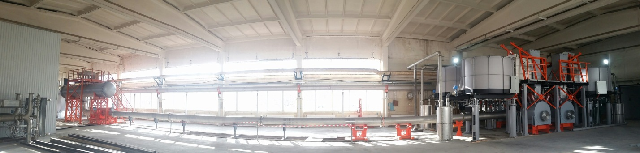
С 2014 года по настоящее время НПП Ирвис проводит работы по проектированию, изготовлению и наладке Государственного Первичного Эталона единицы объемного расхода жидкости ГЭТ 64-74.
Решались задачи:

- Расширение диапазона воспроизведения и передачи единиц массового и объемного расходов жидкости до 2000 м3/ч (вместо 500 м3/ч в существующем эталоне);
- Повышение точности воспроизведения единиц массового и объемного расходов (СКО не более 0,01%);
- Выведение метрологических характеристик эталона на мировой уровень для обеспечения эквивалентности эталона и подтверждения в ключевых и дополнительных сличениях;
Этапы:
- выпущен полноразмерный эскизный проект с подтверждающими расчетами
- на основании эскизного проекта выпущена конструкторская документация
- изготовлена исследовательская установка, представляющая собой упрощенную модель будущего эталона
- на установке ГЭТ64Э проведена экспериментальная проверка ключевых технических решений.

ГЭТ-64Э (экспериментальный)

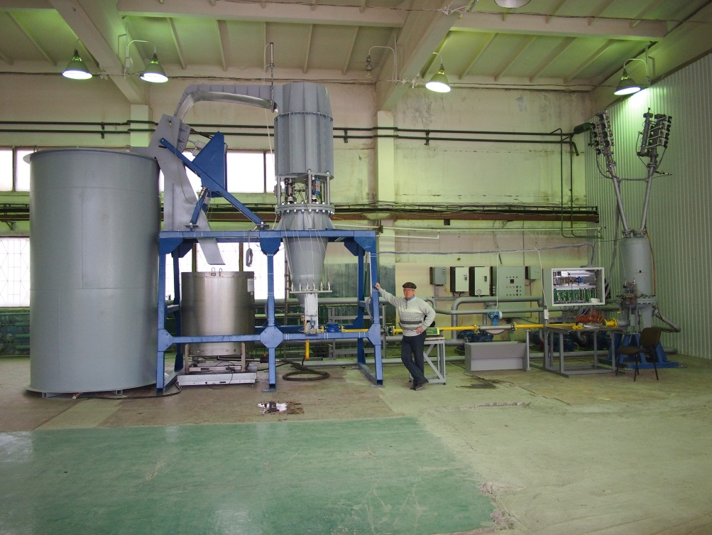

Определен состав эталона и проверены основные конструктивные решения:
– модуль хранения рабочей жидкости (бак-хранилище);
– модуль создания расхода жидкости (насосная станция);
– модуль стабилизации расхода
- модуль регулирования расхода с системой переключателей потока;
– весовой модуль с устройством взвешивания и устройством калибровки весов;
– измерительная линия эталона с системой измерительных участков и компенсатором длины;
– система химводоочистки и термостабилизации рабочей жидкости;
- система напорных и сливных трубопроводов
– система сбора, обработки, передачи информации и управления (АСУ)
- модуль калибровки весовых грузов.

Расходоизмерительная группа эталона задумана, как модульная конструкция из пяти независимых модулей, каждый из которых содержит свое регулирующее расход устройство, переключатель потока, мерный бак и весовой модуль взвешивания и калибровки. Модули могут работать, как по отдельности, так и параллельно.
Модули имеют следующие характеристики:
Малый весовой модуль (БРМ) - от 5 до 50 м³/ч, Ру до 1 МПа, 1 шт;
Большой весовой модуль (БРБ) - от 50 до 500 м³/ч каждый, Ру до 0,6 МПа, 4 шт.
Такой подход позволяет обеспечить оптимальную работу эталона при задании того или иного значения расхода, а также вести изготовление и ввод эталона в строй поэтапно и в случае необходимости наращивать его производительность.

Знаковые технические решения, реализованные в ГЭТ64

На базе проведенных исследований определена конструкция напорного бака, выпущена КД и изготовлен напорный бак – ключевое звено в модуле стабилизации расхода.

Напорный бак ГЭТ64

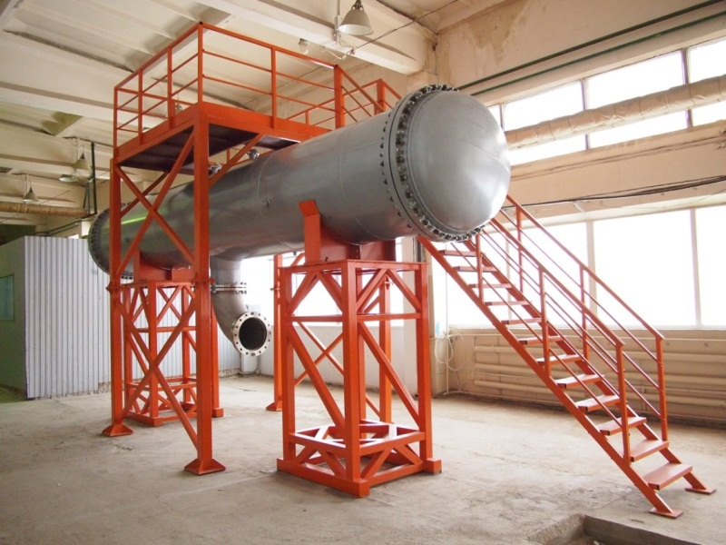 | 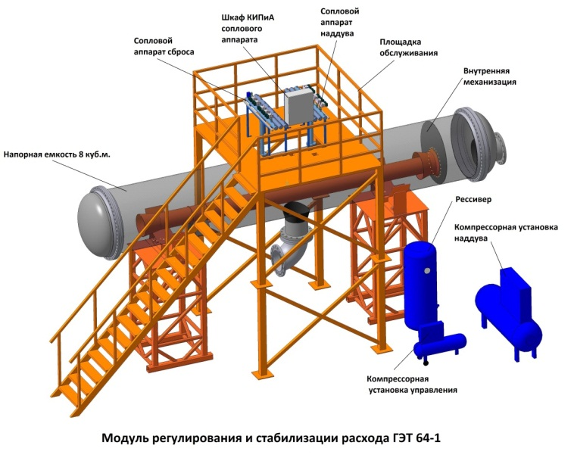

Система стабилизации расхода в измерительной линии эталона.

Системы поддержания стабильности расхода осуществляется с помощью создания воздушной подушки постоянного давления над жидкостью в напорном баке. Поддержание постоянного давления в воздушной подушке осуществляется автоматически. Напорный бак содержит две группы образцовых критических дозирующих сопел. Через первую группу (напускную) компрессор повышает давление в воздушной подушке напорного бака. Через вторую группу (выпускную) давление снижается за счет стравливания дозированного количества воздуха в атмосферу.
Сопла, снабжены быстродействующими пневматическими клапанами, давление измеряется высокоточным датчиком марки Keller с постоянной времени не более 0,1 сек. Процесс автоматизирован и управляется специализированным контроллером.
Напорный бак имеет цилиндрическую форму, внешний диаметр обечайки толщиной 19 мм составляет 1220 мм, длина бака 8400 мм. Внутри размещена специально разработанная механизация, обеспечивающая близкий
к равномерному уровень жидкости в баке при малой амплитуде колебаний волн на поверхности жидкости.

Напорный бак обеспечивает следующие технические характеристики:

Максимальное избыточное давление в подводящем тракте, МПа  - в диапазоне от 5 до 500 т/ч (м³/ч)  - в диапазоне от 5 до 2000 т/ч (м³/ч) | 1,0  0,6
Погрешность стабилизации уровня жидкости в модуле стабилизации расхода рабочей жидкости, мм | не более 20
Погрешность стабилизации среднего давления в модуле стабилизации расхода рабочей жидкости, кПа | не более 0,5
Погрешность установки любого значения среднего расхода из диапазона установки на установившемся режиме, % | не более 0,05
Максимальное отклонение мгновенного расхода от среднего значения на установившемся режиме, % | не более 0,1

Система точного выхода установки на заданное значение расхода.

Каждый весовой модуль эталона содержит сопловой бок с набором профилированных сопел.

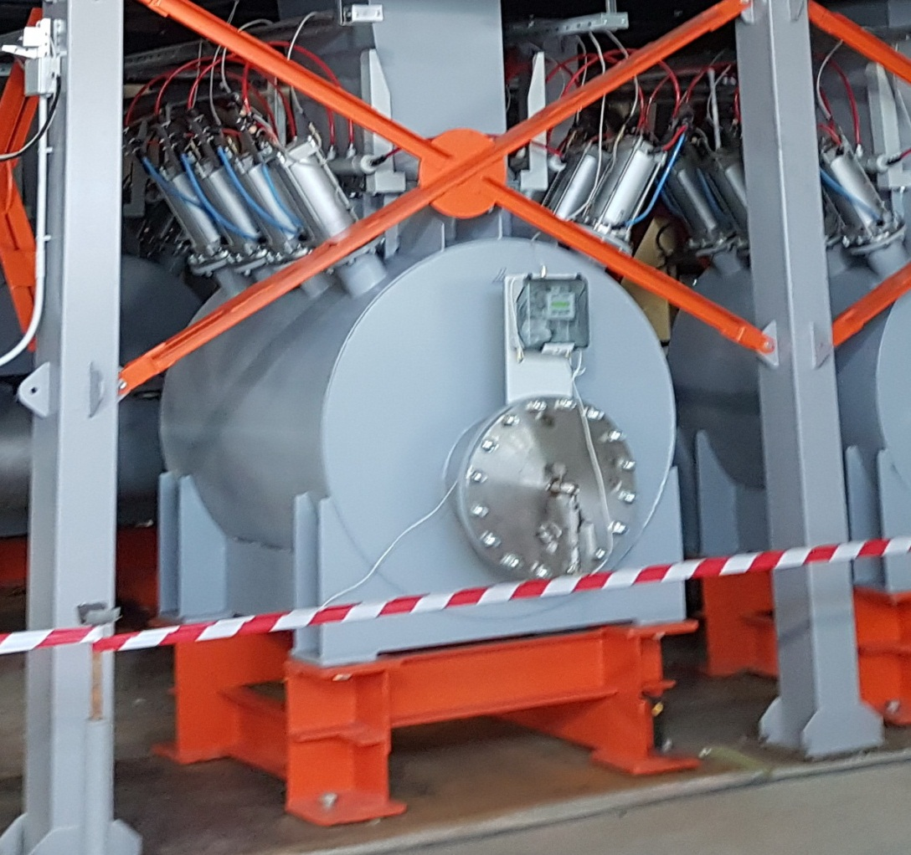

Требуемое значение расхода через измерительную магистраль ГЭТ64 устанавливается дискретно путем комбинирования набора открытых сопел, а точная регулировка производится изменением давления в воздушной подушке над жидкостью в напорном баке, что позволяет установить любое значение расхода в диапазоне ГЭТ64 с погрешностью не более 0,5%.
Форма контура сопел рассчитана таким образом, чтобы обеспечить при максимальном перепаде давления на сопле бескавитационный режим течения вдоль всей его образующей [1].
Подключение и отключение каждого сопла производится запорным клапаном с пневмоприводом по сигналам управляющего контролера.

Устройство переключения потока.
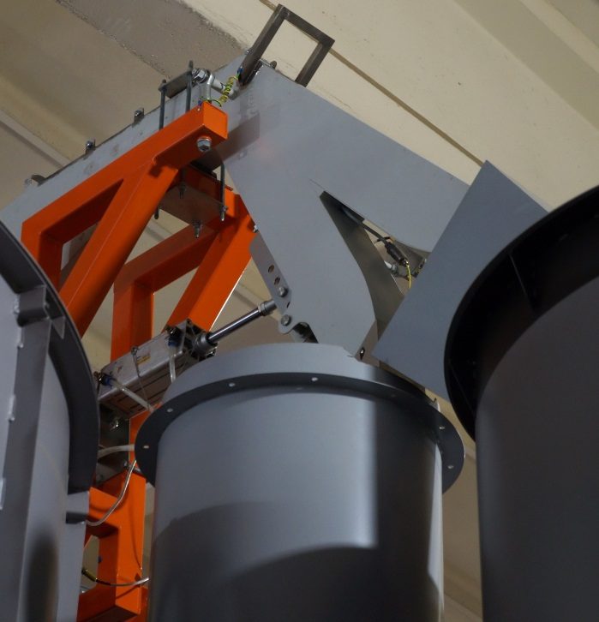
В бюджет неопределенности измерения расхода при использовании весового метода самый большой вклад вносит погрешность измерения времени поступления жидкости в мерный бак, которое определяется работой переключателя потока. Для ГЭТ64 была разработана и реализована специальная конструкция переключателя потока. В конструкции перекидного устройства на кромке каждого переключателя потока установлено по одному (БРМ) или по два (БРБ) измерителей полного давления (скоростного напора). По полученным данным измеряют зависимость скорости потока в струе от времени движения для каждого перекидного устройства.
За время отсчета начала заполнения мерного бака принимается точка по времени, которая соответствует центру тяжести площади под кривой сигнала с датчика скоростного напора при пересечении струи в прямом направлении. Аналогичным образом определяется и время окончания заполнения мерного бака.
Профиль лотка блока малых и больших расходов построен по результатам численного моделирования в пакете ANSYS Fluent и экспериментальной проверки. Результаты моделирования показали, что для прямоугольного профиля лотков целесообразно выполнить форму лотка с сужением, как для лотка БРМ, когда толщина струи может быть больше ширины, так и для лотка БРБ, где, наоборот, ширина струи много больше толщины.
При расчете формы поверхности устройства перекидки численным методом решалась задача определения угла натекания струи на препятствие, чтобы исключить перетекание воды через верхнее ребро устройства. Расчеты проводились в двумерной постановке с допущением, что рассматриваемое течение струи является плоско-параллельным. На основе полученных результатов была выбрана форма устройства перекидки и положение оси ее вращения, при которых в процессе движения устройства угол натекания струи на его поверхность в любой фазе движения не превышает 1,5^{о}, что в свою очередь обеспечивается конструктивно.
Весовой модуль с устройством взвешивания и устройством калибровки весов
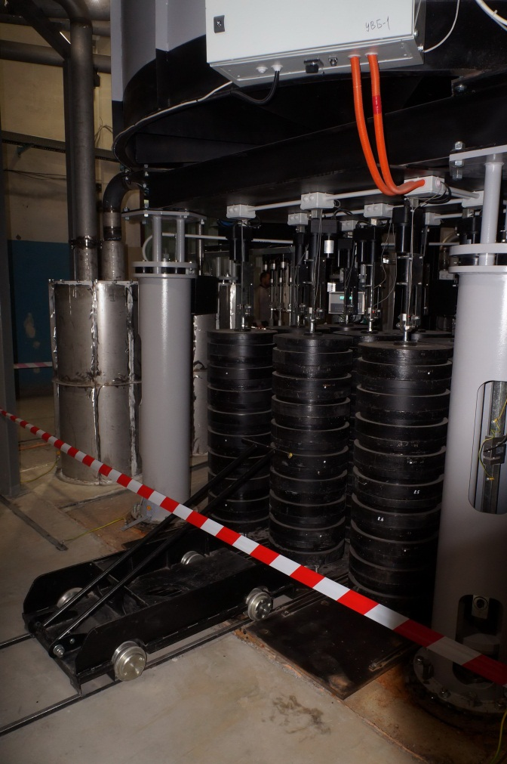

Весовой модуль ГЭТ 64 включает пять блоков взвешивания (весовых групп): четыре идентичные большие весовые группы, рассчитанные на измерение веса жидкости до 8000 кг каждый, и малая весовая группа, рассчитанная на измерение веса жидкости до 2000 кг. Каждая весовая группа «обслуживает» соответствующий расходный блок. Большая и малая весовые группы выполнены по одинаковой конструктивной схеме, и отличается размерами и номенклатурой тензовесовых модулей.
Весовая группа включает в себя цилиндрический мерный бак. Внутри бака установлен успокоитель колебаний жидкости. Бак установлен на специальной платформе, имеющей в плане форму равностороннего треугольника. Платформа «подвешена» на трех тензовесовых модулях грузоподъемностью 5000 кг каждый для большой весовой группы и 1000 кг для малой.
Тензодатчики расположены внутри стоек. Специальная система подвеса обеспечивает нагружение тезодатчиков на растяжение. Для проведения операции калибровки тензодатчиков к платформе шарнирно подвешиваются 9 стержней с подъемными механизмами в верхней части и тарелками – в нижней. На каждой тарелке установлены 9 гирь весом 20 кг каждая (малая весовая группа) и 100 кг (большая весовая группа). В рабочем положении (при взвешивании жидкости) подъемный механизм опускает стержень с гирями до тех пор, пока гири не будут установлены на опоры и выведены из контакта с тарелками. При калибровке весов они нагружаются требуемым количеством гирь.

Методика калибровки весов весовых модулей
Разработана методика калибровки весовых модулей. Платформа весового модуля имеет девять точек подвеса (нагружения) гирь, собранных в гирлянды по девять гирь в каждой. Предполагается, что калибровка будет производиться ежедневно, каждый раз перед началом испытаний.

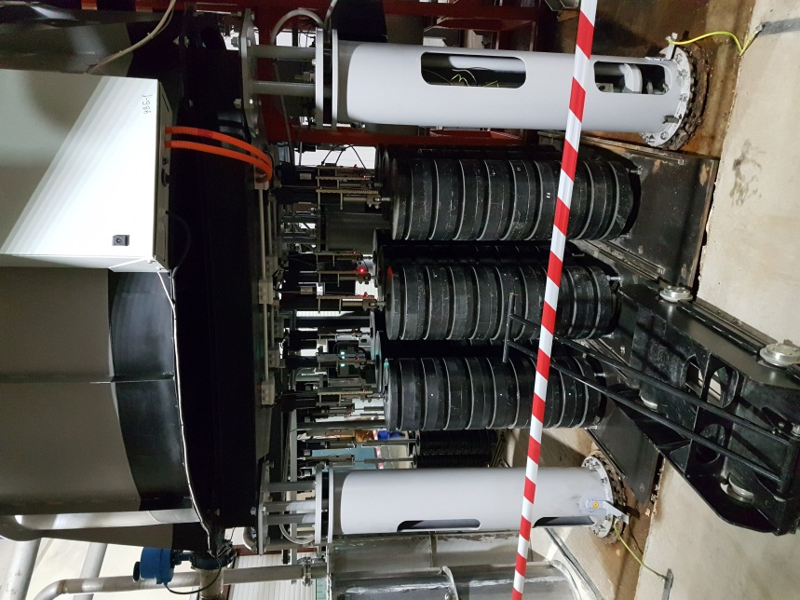

Снижение погрешности (неопределенности) измерения веса воды весовыми модулями достигается их калибровкой с помощью гирь класса F1.
Калибровка учитывает возможное смещение центра тяжести воды в мерном баке относительно геометрического центра платформы, на которой установлен бак.
Калибровка заключается в подборе таких весовых коэффициентов, чтобы суммарные значения измеряемого датчиками веса были наиболее близки к его истинному значению. Разработан математический алгоритм решения системы 28 алгебраических уравнений для определения 10 коэффициентов полиномов различных симметричных комбинаций нагружения. Искомые коэффициенты определяются по методу наименьших квадратов.

Эжекторные насосы для слива воды из мерных баков

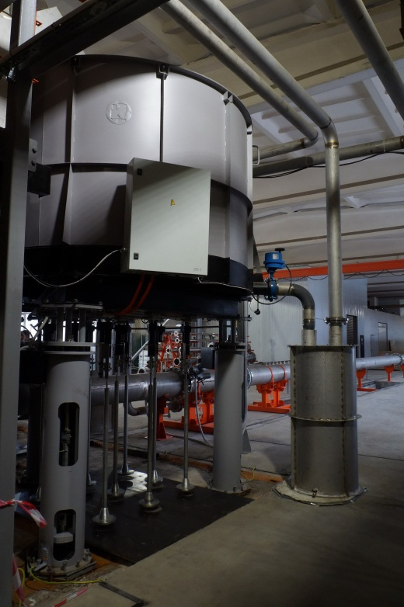

Уровень зеркала воды в баке хранилище на 1 м выше выходного сечения сливных патрубков мерных баков. Для подъема воды на необходимую высоту до уровня бака-хранилища в сливные магистрали включены эжекторные водяные насосы. Движение активной среды в эжекторном насосе осуществляется напорным циркуляционным насосом. Для осуществления слива воды из мерного бака и измерительной линии за установленное в Техническом задании время в эжекторах сливных коллекторов используются насосы Kripsol Karpa KA-550.

Модуль хранения рабочей жидкости (бак-хранилище), система термостабилизации и химводоочистки рабочей жидкости

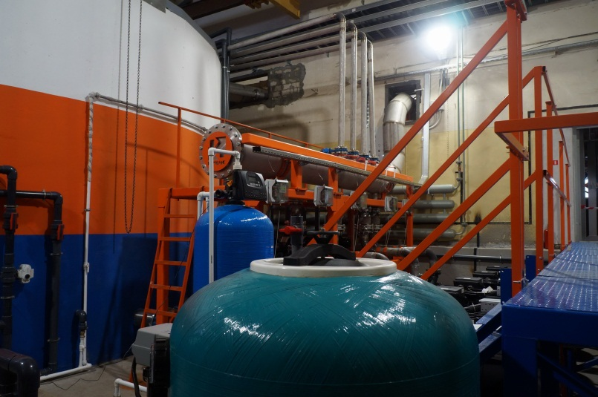

Бак-хранилище рассчитан на хранение 250 м3 воды. Бак представляет собой железобетонную чашу цилиндрической формы высотой 4,5 м и диаметром 9м. Изнутри чаша облицована прочной полимерной пленкой для обеспечения герметичности, сверху бак накрыт несущей крышей для снижения испарения воды.
Бак-хранилище разделен на 2 части негерметичной перегородкой, которая примерно на 80% перекрывает диаметральное сечение цилиндра. Перегородка предназначена для увеличения пути сливаемой воды до места всасывающих трубопроводов насосной группы, тем самым способствуя лучшему перемешиванию нагретой и охлажденной воды.
Для поддержания температуры рабочей жидкости в диапазоне t = 20±5°С, указанном в Техническом задании, реализована система термостабилизации воды, которая включает водоохлаждающую машину (чиллер) и гидромодуль для транспортировки холода от чиллера к рабочей жидкости в баке-хранилище. В качестве теплоносителя в чиллере используется хладагент R410A, а в гидромодуле – смесь воды с этиленгликолем, имеющая температуру замерзания –40°С. Общая мощность системы 250 кВт.
Система химводоочистки включает в себя циркуляционный насос, механический (песчаный) фильтр с регенерацией обратным током, системы подачи и слива воды. Для обеззараживания и предотвращения развития микрорганизмов в рабочей жидкости в системе рециркуляции предусмотрен ультрафиолетовый фильтр. Продолжительность полной смены воды в баке-хранилище 6 часов. Принята схема подачи воды через стеновые форсунки и забора воды через скиммера-водозаборы. Система полностью автоматизирована.

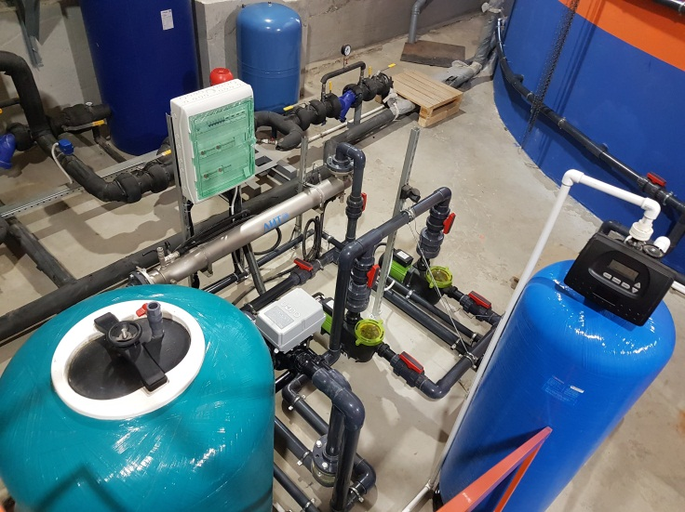

Модуль создания расхода жидкости (насосная станция)

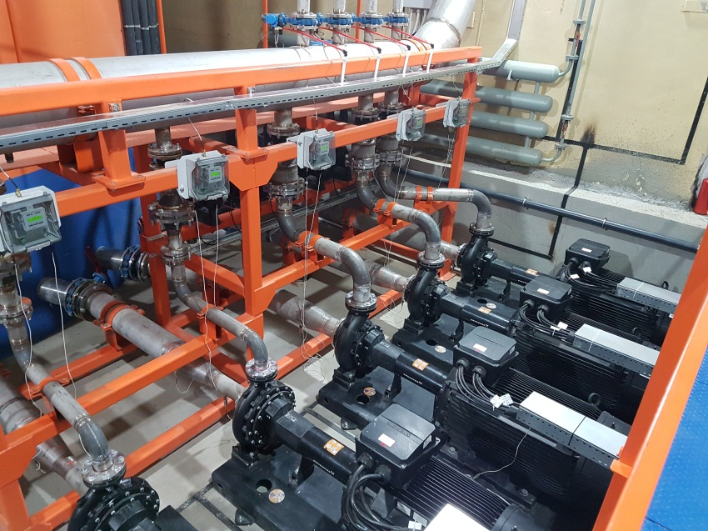

Насосная станция включает 6 центробежных насосов фирмы Grundfoss с установленной электрической мощностью 0,8 МВт. Электродвигатели насосов снабжены частотными приводами. Для регулирования динамики изменения расхода при выходе насосов на режим во всасывающей магистрали каждого насоса устанавливается сигнализатор потока. Величина расхода определяется по перепаду давления между сечением конфузорного участка и всасывающей магистралью насоса и известным диаметрам этих сечений. Значения перепада давления измеряются соответствующим датчиком.

Основные технические характеристики ГЭТ64:
№ п/п | Наименование параметра | Значение параметра
1 | Рабочая жидкость | Вода по СанПиН 2.1.4.1074 – 2001
2 | Объемный расход рабочей жидкости м³/ч:  - наименьший  - наибольший | 5  2000
3 | Температура рабочей жидкости, ºС | (20±5)
4 | Максимальное избыточное давление в подводящем тракте, МПа  - в диапазоне от 5 до 500 т/ч (м³/ч)  - в диапазоне от 500 до 2000 т/ч (м³/ч) | 1,0  0,6
5 | СКО (среднеквадратическое отклонение результата измерений), % | 0,01
6 | НСП (неисключенная систематическая погрешность), % | 0,02
7 | U_{p} (расширенная неопределенность), % | 0,03
8 | Условные диаметры испытываемых СИ, мм | от 50 до 300

В декабре 2019 года ГЭТ64 принят Государственной комиссией. В настоящее время ведется доналадка эталона и метрологические испытания.
Список литературы
1. Кратиров Д.В., Михеев Н.И., Молочников В.М., Саушин И.И., Тухватуллин А.Р., Фафурин В.А. Радиусные сопла для бескавитационного истечения воды при высоких перепадах давления // Измерительная техника. 2017. №9. С. 37-39.
2. D.V. Kratirov, N.I. Mikheev, V.M. Molochnikov, I.I. Saushin, A.R. Tukhvatullin, V.A. Fafurin. Radial nozzles for non-cavitating flow of water at high pressure drops // Measurement Techniques, December 2017, Vol. 60, No. 9. P.912-915. DOI 10.1007/s11018-017-1292-2
3. Саушин И.И., Молочников В.М., Михеев Н.И. Стабилизация расхода жидкости перед поверяемым средством измерения в линии эталона единицы объемного расхода ГЭТ-64 // Тезисы докладов Всероссийской конференции «XXXIV Сибирский теплофизический семинар», 27-30 августа 2018, Новосибирск, Россия. Новосибирск: Срочная полиграфия, 2018. С.145.
4. ФАФУРИН ВИКТОР АНДРЕЕВИЧ, НИГМАТУЛЛИН РУСЛАН РИНАТОВИЧ, РЕУТ ВАЛЕРИЙ ИВАНОВИЧ, ТУХВАТУЛЛИН АЛЬБЕРТ РАШИДОВИЧ, АТАЕВА АЛЕКСАНДРА ИГОРЕВНА, КРАТИРОВ ДМИТРИЙ ВЯЧЕСЛАВОВИЧ, МИХЕЕВ НИКОЛАЙ ИВАНОВИЧ, МОЛОЧНИКОВ ВАЛЕРИЙ МИХАЙЛОВИЧ
УСТРОЙСТВО ДЛЯ СТАБИЛИЗАЦИИ И РЕГУЛИРОВАНИЯ ДАВЛЕНИЯ патент на изобретение Номер: RU 2695241 C1 Авторы:

